Soluciones de automatización integradas para una fabricación inteligente
B&R presenta una completa gama de productos para la fabricación de lotes de una unidad
En la feria de Hannover, B&R mostrará la forma en que se puede convertir una planta convencional en una fábrica inteligente, en el Pabellón 9, Estand D26. B&R permite la automatización de todas las áreas de producción de forma que puedan interactuar sin problemas. La gama de productos de B&R facilita la implementación de una producción eficiente y de alta calidad incluso para lotes de una unidad, garantiza una colaboración segura hombre-máquina y obtiene una visión clara de los datos de rendimiento de la máquina en la nube.

La primera aplicación en la nube de B&R permite a los fabricantes de equipos originales recopilar datos de su flota mundial de manera ininterrumpida y visualizarlos en un práctico cuadro de mando. Pueden utilizarlo para realizar actualizaciones de máquinas bien definidas, mejorar el nivel del servicio y tener acceso a nuevas fuentes de ingresos. La aplicación en la nube indica dónde es necesario el mantenimiento y proporciona la base para un servicio de mantenimiento a medida.
Visión artificial integrada
Además, B&R presentará la primera solución de visión artificial del mundo que se integrará a la perfección en el entorno de automatización. La solución de visión artificial de B&R incluye cámaras inteligentes, algoritmos inteligentes de procesamiento de imágenes y una innovadora selección de tecnología de iluminación. Con estos productos, B&R sirve a un amplio espectro de aplicaciones: desde simples sensores de visión artificial hasta cámaras inteligentes de alta gama. Los componentes de software listos para usar están disponibles para crear aplicaciones con una programación nueva mínima.
Colaboración humano-máquina
B&R es el primer fabricante de sistemas de pistas inteligentes que incorpora la colaboración humano-máquina. Los visitantes del estand de B&R podrán ver cinco funciones de seguridad integradas permiten a los operarios trabajar directamente en la pista sin barreras de seguridad y sin que la productividad se vea afectada.

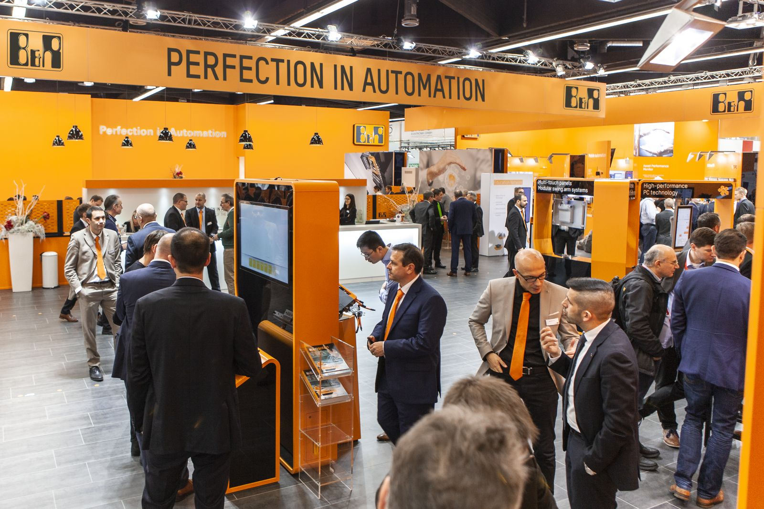
En la feria de Hannover B&R demostrará lo fácil que es producir una calidad excepcional con la eficiencia de una producción a gran escala incluso para lotes de una única pieza.

Acerca de B&R
B&R, empresa perteneciente al Grupo ABB y con sede en Austria, es líder mundial en automatización industrial. B&R combina tecnología de vanguardia con ingeniería avanzada para proporcionar a usuarios de todos los sectores soluciones completas para la automatización de máquinas y fábricas, Motion Control, HMI y tecnología de seguridad integrada. El catálogo de productos se completa con estándares de comunicación de IoT industrial que incluyen OPC UA, POWERLINK y openSAFETY. Gracias a su única herramienta de software Automation Studio, B&R redefine constantemente el futuro de la ingeniería de automatización. El espíritu innovador que mantiene a B&R a la vanguardia de la automatización industrial está impulsado por el compromiso de simplificar los procesos y superar las expectativas de los clientes.Para más información, visite www.br-automation.com.
Para más información, visite www.br-automation.com.

